Санкт-Петербургский Политехнический Университет Петра Великого

Институт металлургии, машиностроения и транспорта

Кафедра «Мехатроника и роботостроение»

Отчет по лабораторной работе

Дисциплина «Программирование микроконтроллеров в робототехнике»

Тема: «Преобразователь интерфейсов USB – I2C»

Выполнил: Студент гр. 43328/1

Е. Э. Хомутов

Проверил:

Санкт-Петербург

2018

Постановка задачи:

Разработать преобразователь интерфейсов USB-I2C. Питание устройство должно осуществляться от напряжения +5В. Вход питания должен быть защищен от подачи напряжения обратной полярности. Устройство должно быть оснащено выходом питания +5В, защищенным от подачи на него напряжения.

1. Запрещается использовать готовые модули. Все решения должны быть реализованы на микросхемах, подобранных студентом.
2. Запрещается использовать микросхемы, которые применяются другими студентами.

Выполнение:

1. Для выполнения поставленной задачи была выбрана микросхема CP2112 от производителя Silicon Labs (рис.1).

Основные преимущества этой микросхемы:

* Не требуются внешние резисторы;
* GPIO могут быть настроены на вход /выход в режим Open-Drain /Push pull;
* 512 байт буфера данных SMBus;
* Настраиваемая тактовая частота SMBus;
* Встроенный преобразователь напряжения на 3,45 В;
* Совместимость с USB 2.0;
* Скорость передачи до 12 Мбит/сек;
* Поддерживается в Windows, Mac и Linux;
* Открытый доступ к спецификации интерфейса;
* Внутренне питание микросхемы от 3 до 3,6 В;
* Питание от шины USB от 4,0 до 5,25 В;
* Простота (минимум обвязки);
* Наличие программируемого вывода общего назначения;
* Компактность (корпус QFN24 4мм х 4мм).

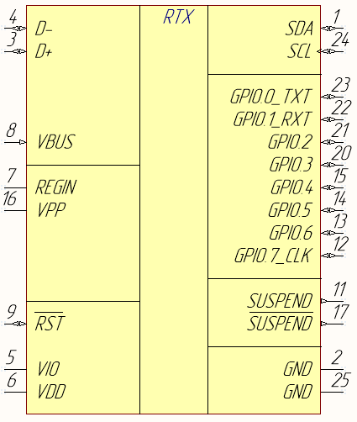 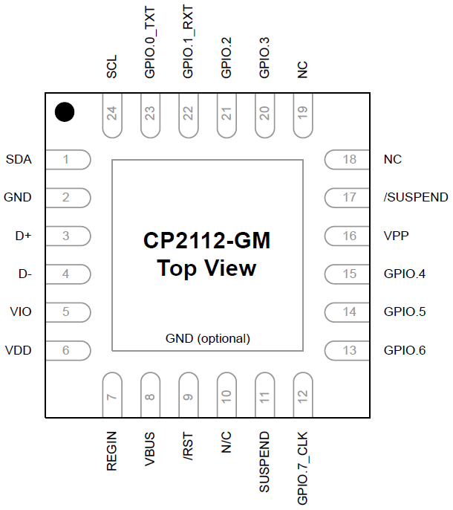

Рисунок 1 – УГО CP2112 Рисунок 2 – Вид сверху CP2112

Таблица 1. Выводы микросхемы

|  |  |  |  |
| --- | --- | --- | --- |
| № вывода | Обозначение | Тип | Описание |
| 1 | SDA | Цифровой вход/выход | Последовательная линия данных |
| 2 | GND | - | Земля |
| 3 | D+ | Цифровой вход/выход | USB D+ |
| 4 | D- | Цифровой вход/выход | USB D- |
| 5 | VIO | Вход питания | Вход для подачи питания на цифровые входы/выходы микросхемы. |
| 6 | VDD | Вход питания  Выход питания | Вход напряжения питания 3,3 В  Выход 3,45 В с внутреннего регулятора питания |
| 7 | REGIN | Вход питания | Вход 5В для встроенного регулятора напряжения |
| 8 | VBUS | Цифровой вход. | Чувствительный вход VBUS. |
| 9 | RST | Цифровой вход/выход | Сброс устройства |
| 11 | SUSPEND | Цифровой выход | Этот вывод находится в лог 1, когда CP2112 в состоянии приостановки |
| 12 | GPIO.7_CLK | Цифровой вход /выход  Цифровой выход | Настраивается пользователем на вход или выход;  В режиме CLK выводит тактовый сигнал, частота которого настраивается. |
| 13 | GPIO.6 | Цифровой вход/выход | Настраивается пользователем на вход или выход |
| 14 | GPIO.5 | Цифровой вход/выход | Настраивается пользователем на вход или выход |
| 15 | GPIO.4 | Цифровой вход/выход | Настраивается пользователем на вход или выход |
| 16 | VPP | Специальный | Необходимо подключить к земле через конденсатор 4,7 мкФ для поддержки программирования ПЗУ  через интерфейс USB. |
| 17 | /SUSPEND | Цифровой выход | Этот вывод находится в лог 0, когда CP2112 в состоянии приостановки |
| 20 | GPIO.3 | Цифровой вход/выход | Настраивается пользователем на вход или выход |
| 21 | GPIO.2 | Цифровой вход/выход | Настраивается пользователем на вход или выход |
| 22 | GPIO.1  RXT | Цифровой вход/выход  Цифровой выход | Настраивается пользователем на вход или выход  В режиме RXT является выводом переключателя приема и переключается на передачу SMBus. Имеет лог 1, когда передача не выполняется. |
| 23 | GPIO.0  TXT | Цифровой вход/выход  Цифровой выход | Настраивается пользователем на вход или выход  В режиме TXT является выводом переключателя передачи и переключается на передачу SMBus. Имеет лог 1, когда передача не выполняется. |
| 24 | SCL | Цифровой вход/выход | Последовательная линия тактирования |
| 25 | GND | - | Земля |

1. Схема подключения микросхемы с питанием от шины USB.

CP2112 имеет встроенный стабилизатор напряжения от 5 до 3,45 В. Он позволяет настроить CP2112 как устройство, питающееся от USB шины, или как USB устройство с автономным питанием.

Типичная схема подключения CP2112 с питанием от шины USB с использованием внутреннего регулятора напряжения показана на рисунке 3. В этом случае выход регулятора напряжения появляется на выводе VDD и может использоваться для питания внешних устройств.

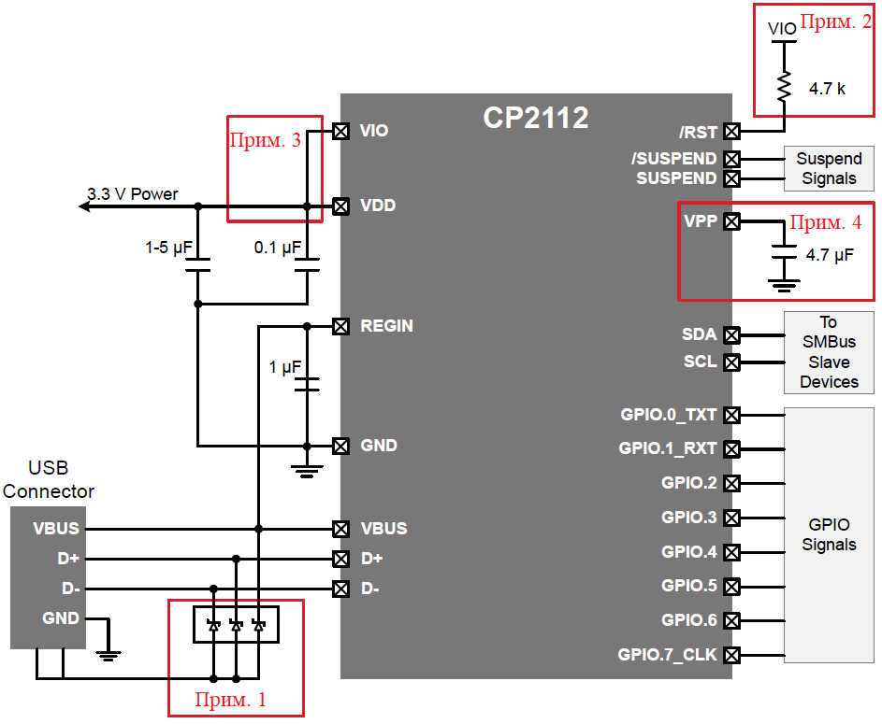

Прим. 1 : Защита от ESD разряда.

Прим. 2 : Внешняя подтяжка не обязательна, но может быть добавлена для помехоустойчивости.

Прим. 3 : VIO может быть подключен непосредственно к VDD или к напряжению питания не меньше 1,8 В для установки напряжения интерфейса входа/выхода.

Прим. 4: Если вы программируете ПЗУ конфигурации через USB, добавьте конденсатор 4,7 мкФ между VPP и землей. Во время программирования не подключайте вывод VPP к другим схемам и убедитесь, что на VIO не менее 3,3 В.

Рисунок 3 – Типичная схема подключения с питанием от USB.

1. Для защиты входа питания устройства от подачи напряжения обратной полярности используется микросхема SP3003-02XTG на базе сборки из TVS – диодов и стабилитрона. Данная микросхема хороша тем, что имеет низкую емкость (0,65пФ). Также данная микросхема обеспечивает ESD защиту.

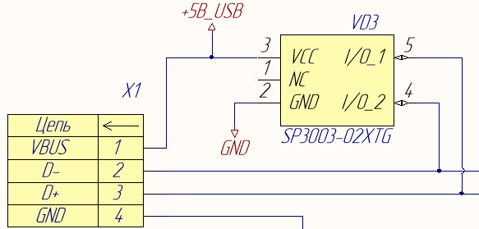

Рисунок 4 – Схема защиты от ESD и подачи напряжения обратной полярности.

1. Для питания внешних устройств (например, I2C устройств) плата снабжена выходом питания 5В. Напряжение берется от USB шины. Для защиты выхода питания от подачи на него напряжения используется диод Шоттки SK34A.

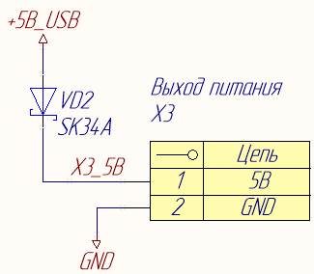

Рисунок 5 – Выход питания, защищенный от подачи на него напряжения.

При подаче напряжения на выход питания устройства, диод будет закрыт (допустимое обратное напряжение 40В), и ток по цепи не потечёт, при подключении к выходу питания другого устройства, ток будет протекать через диод в прямом направлении. На обычном диоде слишком большое падение напряжения, на выбранном диоде Шоттки падение напряжения меньше, оно составляет 0,55В. Это надо учитывать при использовании этого выхода для питания другого устройства.

1. Фильтрация напряжения

С5 – С6 – последовательное сглаживание выходного напряжения с внутреннего преобразователя микросхемы. (С5 – компенсация просадки напряжения, С6 – ФНЧ).

С3 – С4 – Последовательное сглаживание входного напряжения на VIO.

R1 – R2 – подтяжка I2C к высокому логическому уровню. Пока на шине не передаются данные, линия находится в высоком уровне.

R3 – подтяжка Reset к лог 1. Перезагрузка микросхемы происходит при установке лог 0.

Приложение 1. Схема электрическая

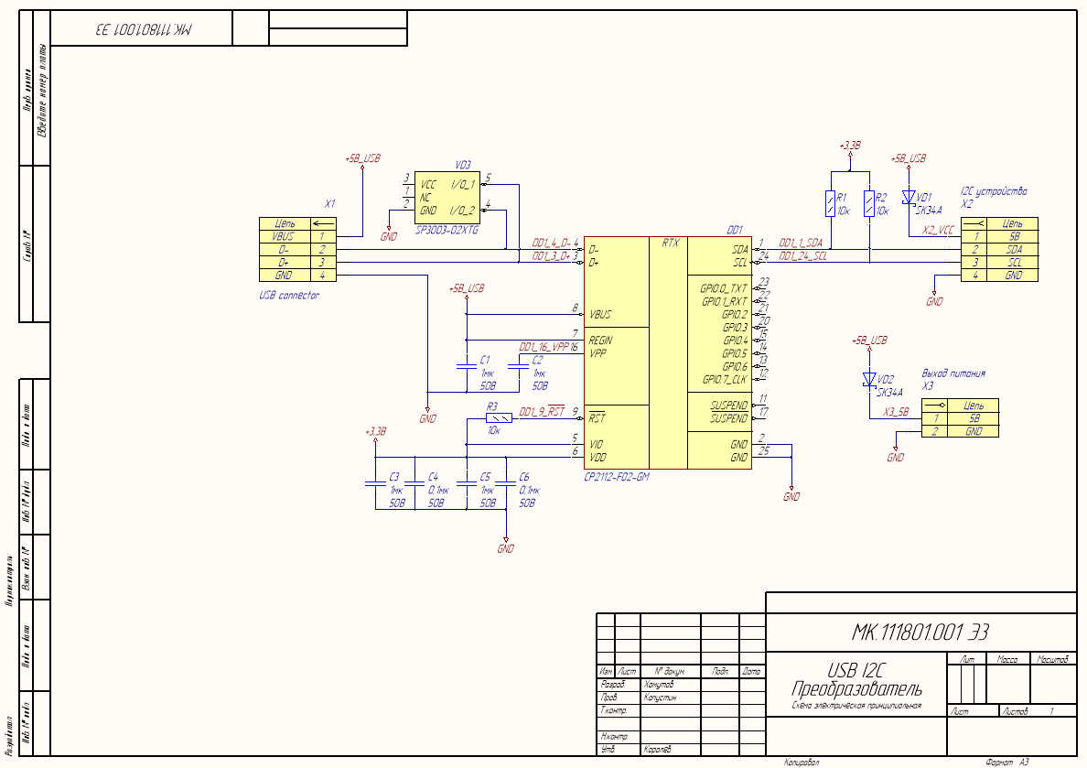

Приложение 2. PCB 2D и 3D виды.

2D вид

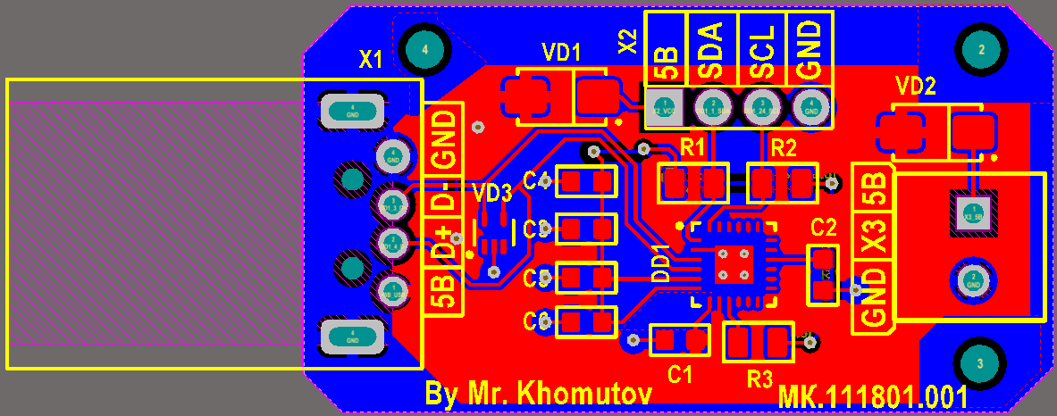

3D вид

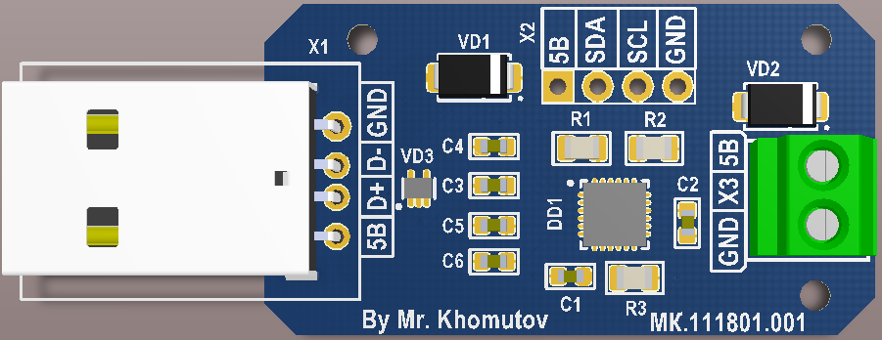

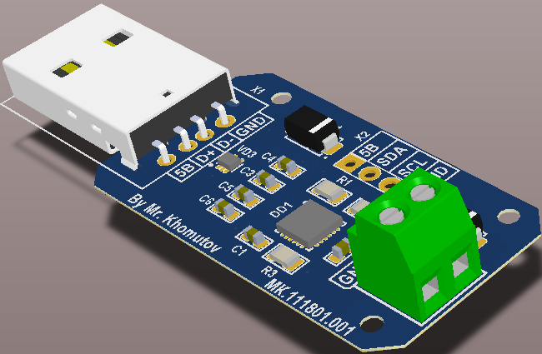

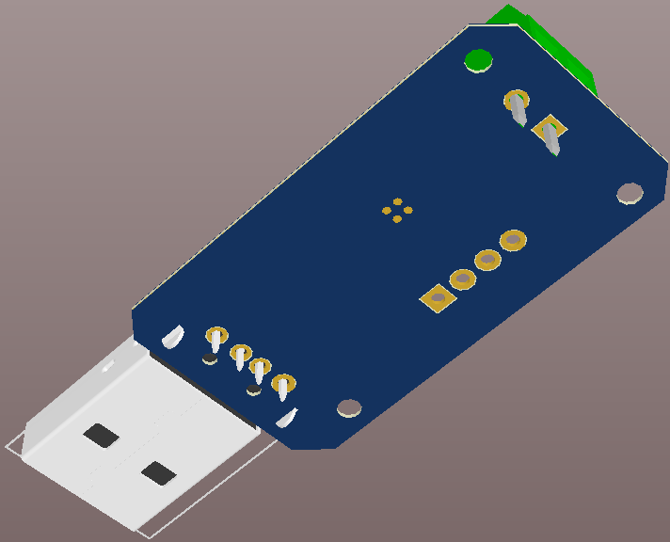

Приложение 3. PCB слои.

Top Layer Bottom Layer

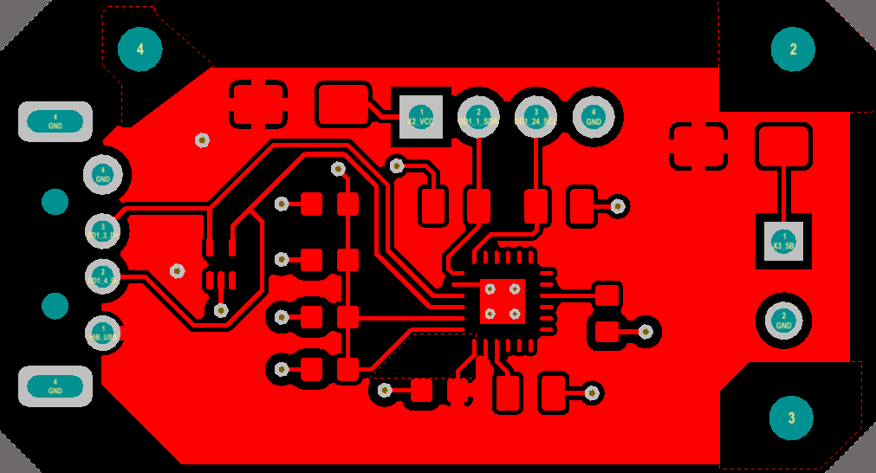 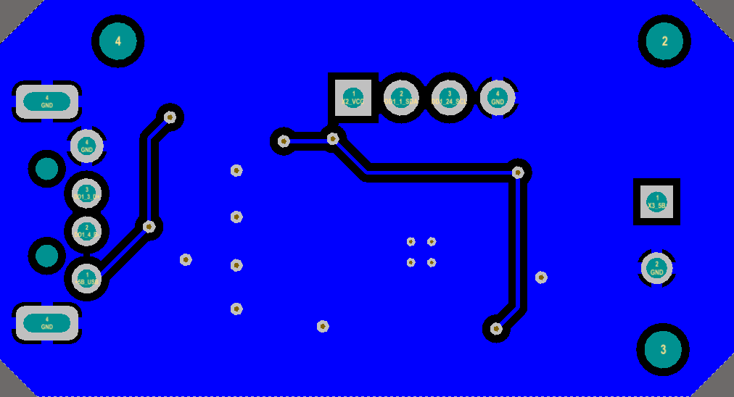

Top Overlay Bottom Overlay

